**INSTALL WEB SERVER PADA LINUX DEBIAN**

**LAPORAN**

**Untuk Memenuhi Tugas Mata Kuliah Praktikum Web   
yang Dibimbing oleh Bapak Jauharul Fuadi**



**oleh**

**Dewinta Nilan Sari**

**110533430559**

**S1 PTI 2011 C**

**UNIVERSITAS NEGERI MALANG**

**FAKULTAS TEKNIK**

**JURUSAN TEKNIK ELEKTRO**

**PRODI S1 PENDIDIKAN TEKNIK INFORMATIKA**

**SEPTEMBER 2013**

1. Memberikan nama *Operating Sistem* yang akan di-*install* dengan nama server web debian.

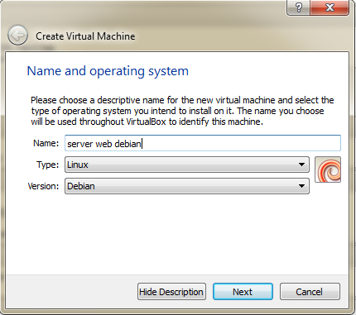

1. Mengatur ukuran memori yang akan dipakai, yaitu 384 MB.

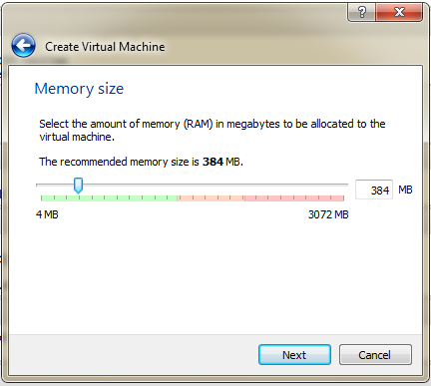

1. Membuat tempat penyimpanan, lalu tekan tombol *create*.

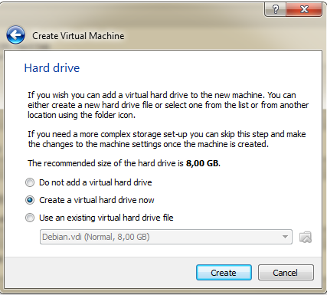

1. Memilih tipe penyimpanan, maka pilih saja tipe *VDI(VirtualBox Disk Image)*, lalu tekan tombol *Next*.

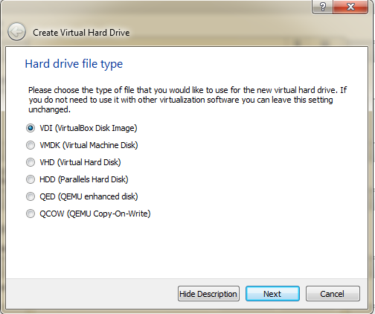

1. Mengatur tempat penyimpanan yang dinamis, dengan memilih *Dinamically allocated*, kemudian tekan tombol *Next*.

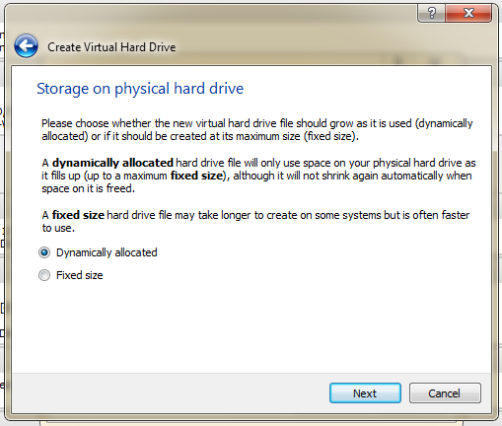

1. Mengatur lokasi penyimpanan dan ukurannya.

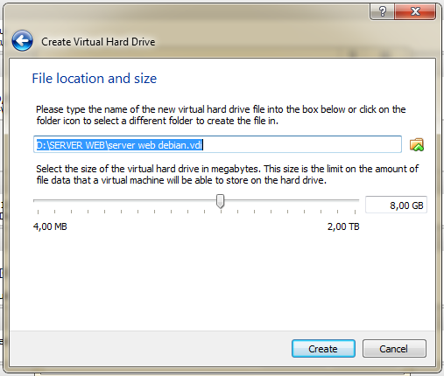

1. Apabila selesai, maka akan muncul informasi virtual opoerasi sistem.

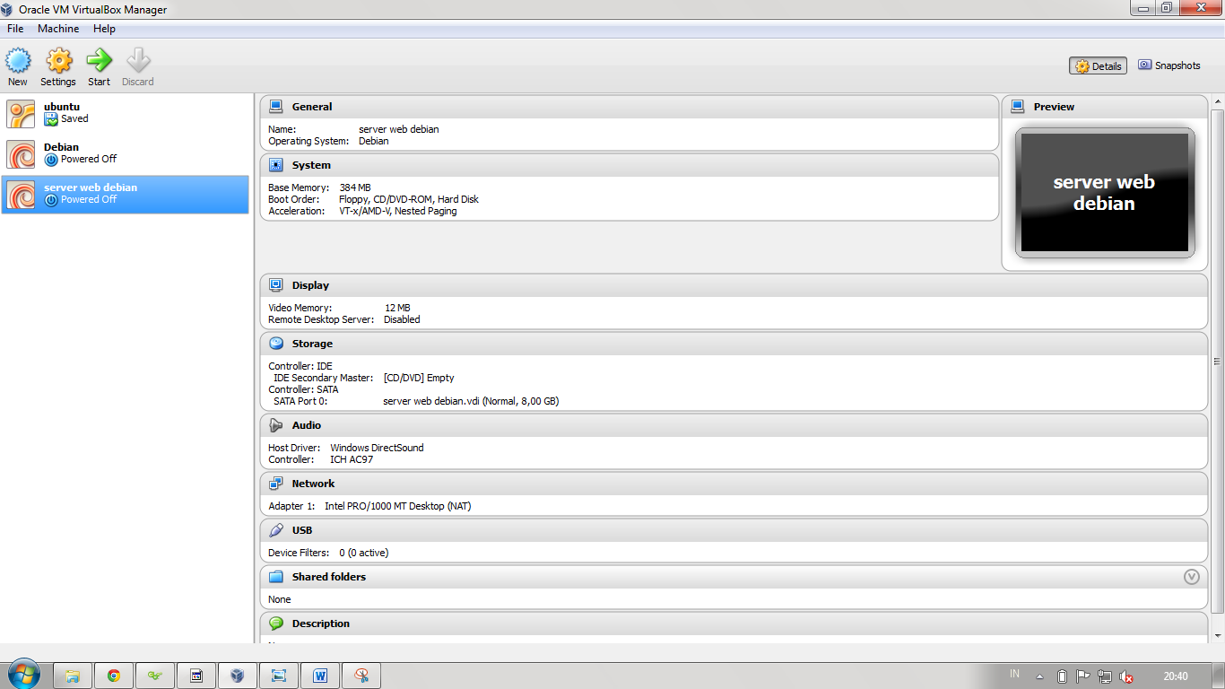

1. Kemudian, pada menu setting pilih storage dan pilih master debian DVD 1. Selanjutnya klik start.

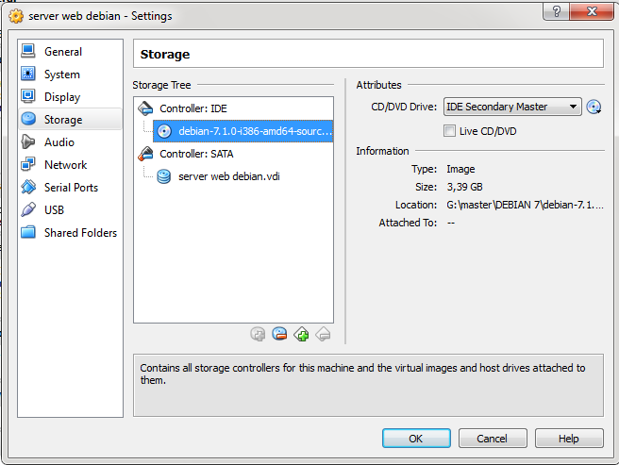

1. Pada awal tampilan debian, pilih grapical install.

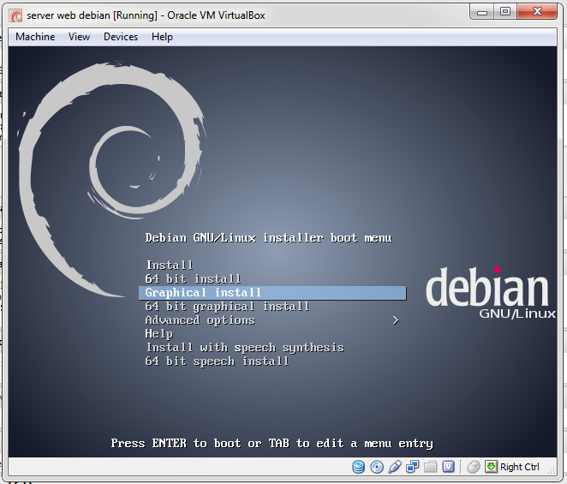

1. Memilih bahasa English dalam operasi sistem debian.

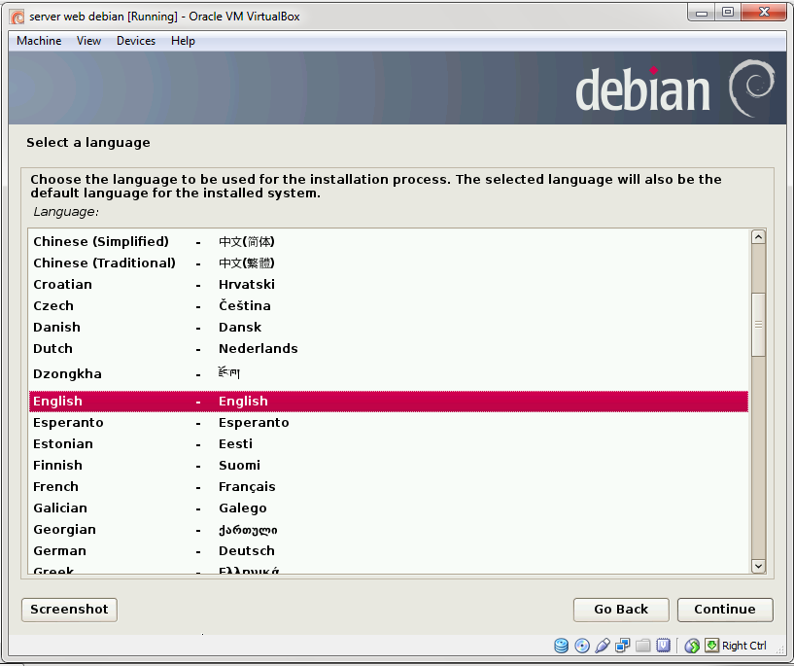

1. Memilih lokasi tempat tinggal.

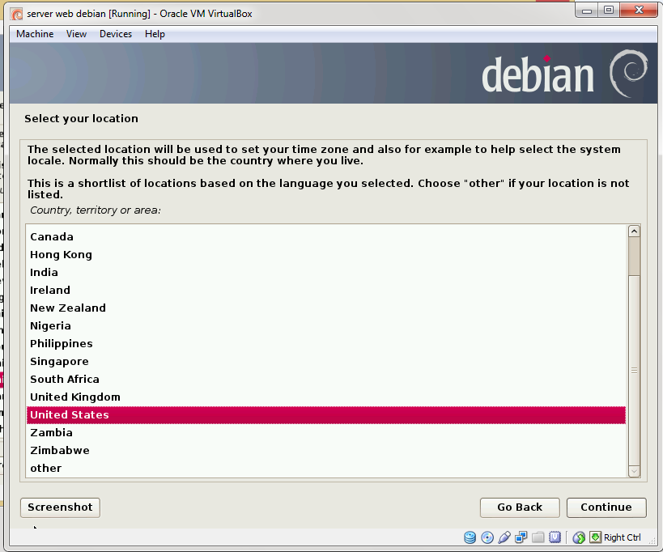

1. Memilih tipe keyboard.

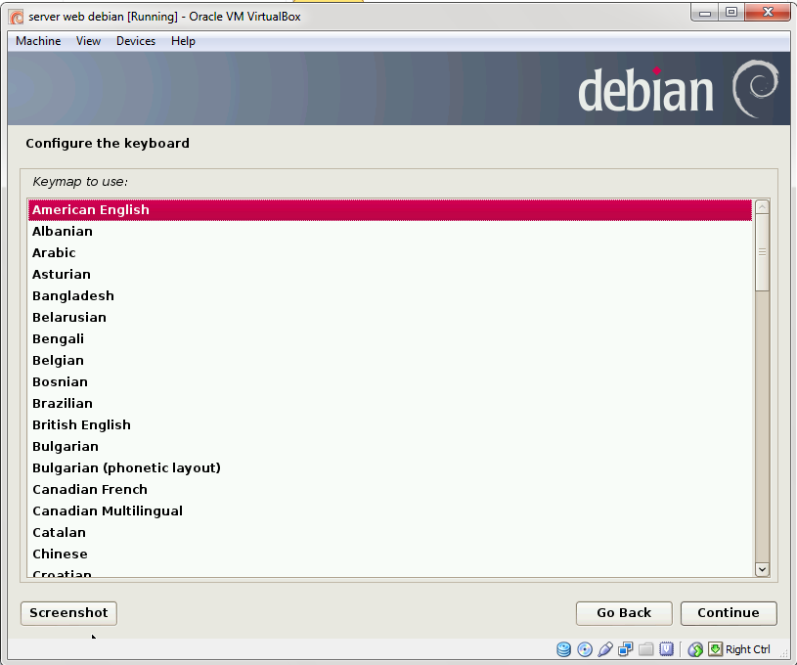

1. Karena tidak ada koneksi, maka pilih Do not configure at this time.

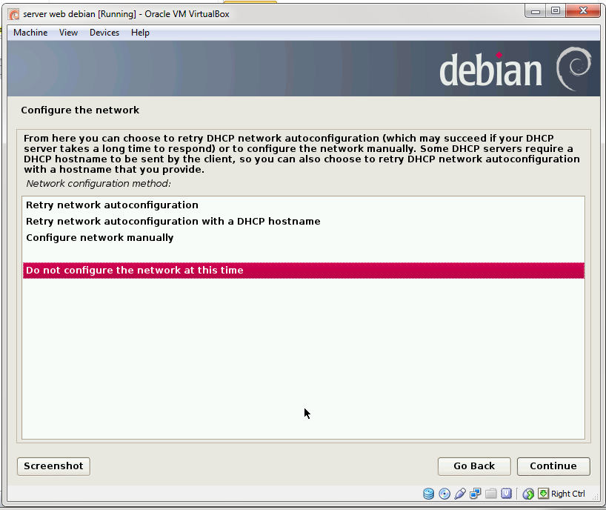

1. Selanjutnya, pilih pengaturan username dan password.

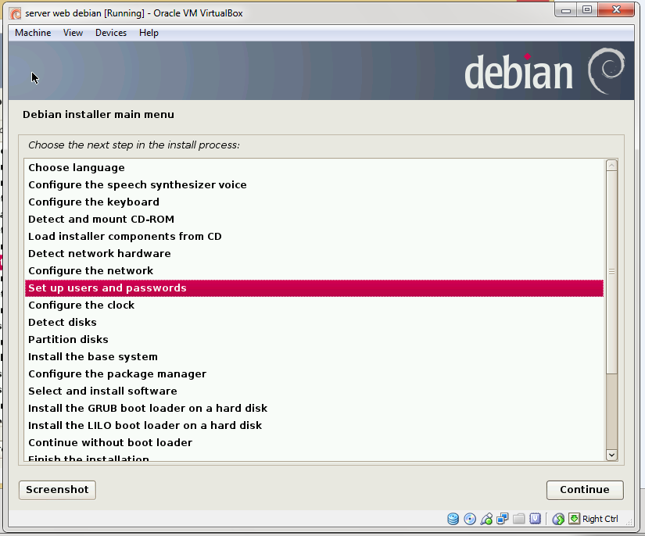

1. Mengisi root password untuk masuk ke dalam sistem operasi.

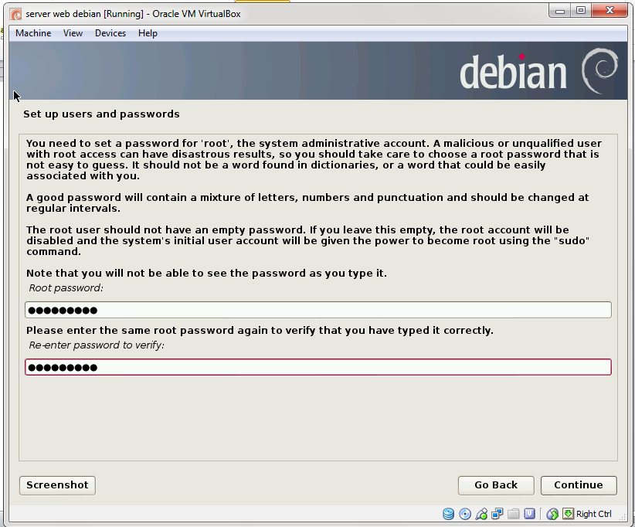

1. Melengkapi nama lengkap dari pengguna.

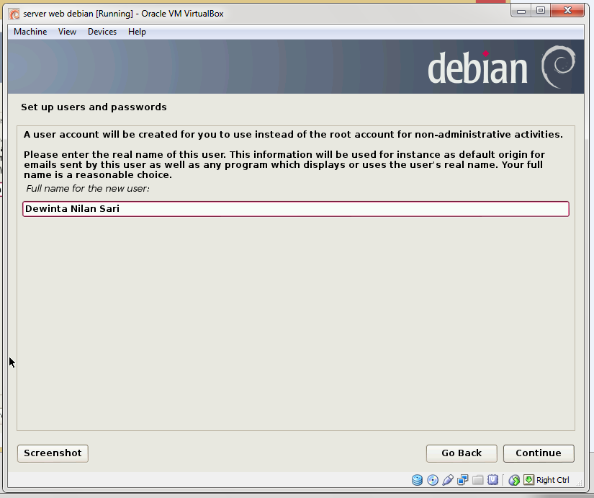

1. Mengisi username pengguna.

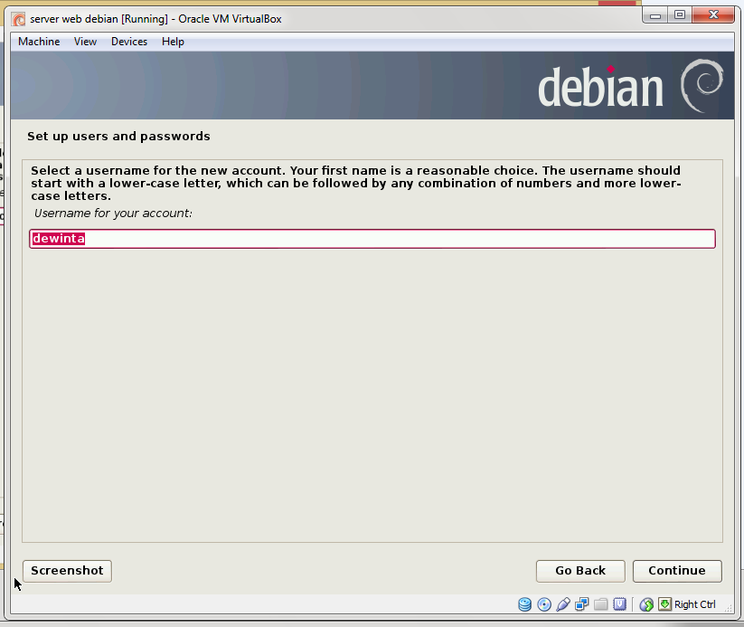

1. Mengisi password untuk pengguna baru.

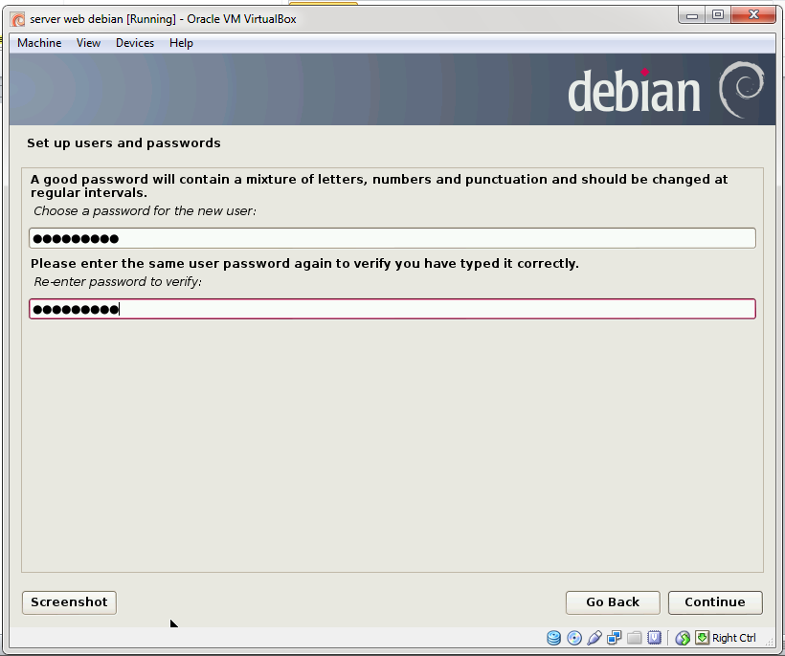

1. Mengkonfiguarasi lokasi waktu.

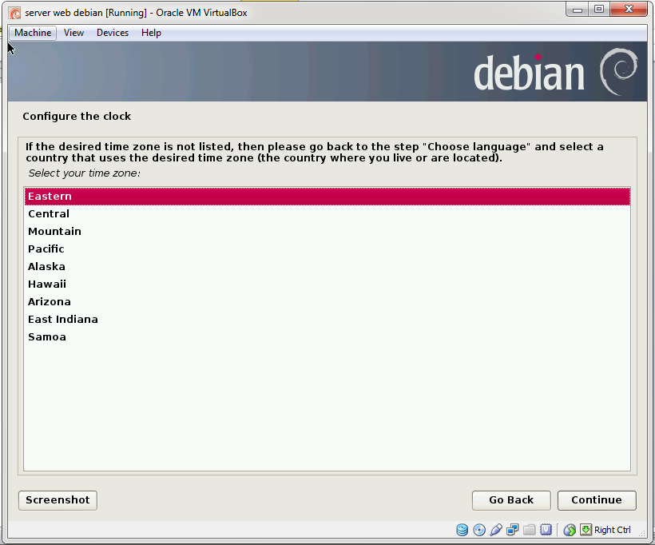

1. Melakukan partisi penyimpanan dengan cara Guide-use entire disk.

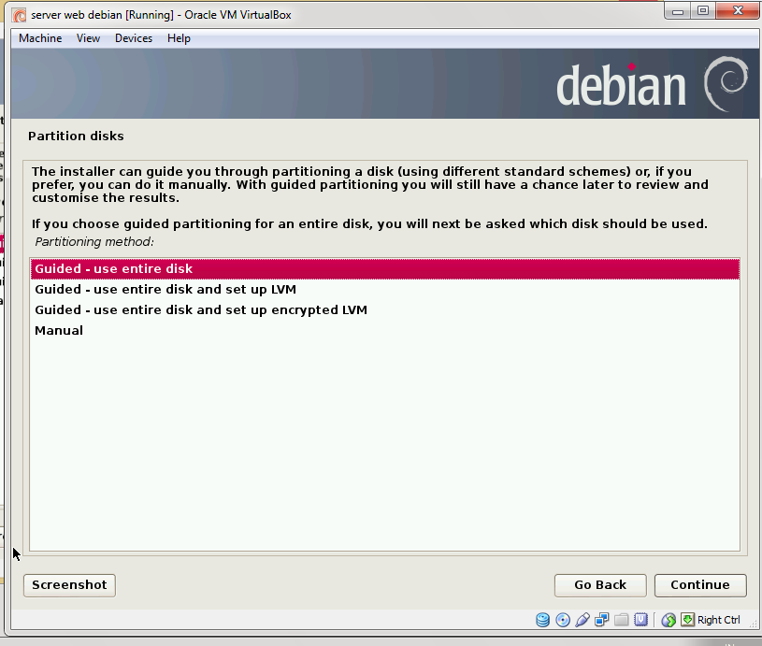

1. Maka muncul tampilan seperti pada gambar dibawah. Lalu tekan tombol continue.

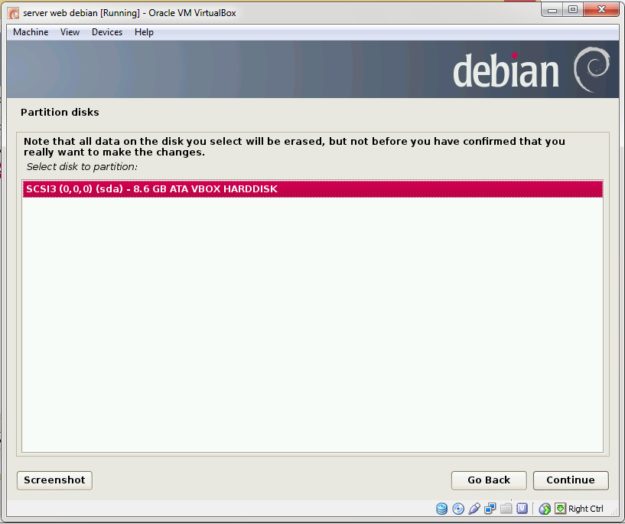

1. Pada partisi disk, pilih All Files untuk menyimpan semua partisi pada partisi baru.

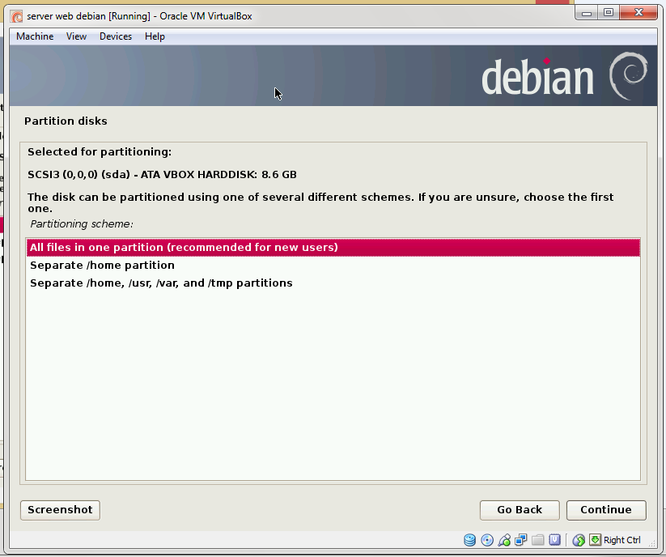

1. Berikut merupakan hasil dari pengaturan partisi, lalu pilih finish partitioning dan tekan tombol continue.

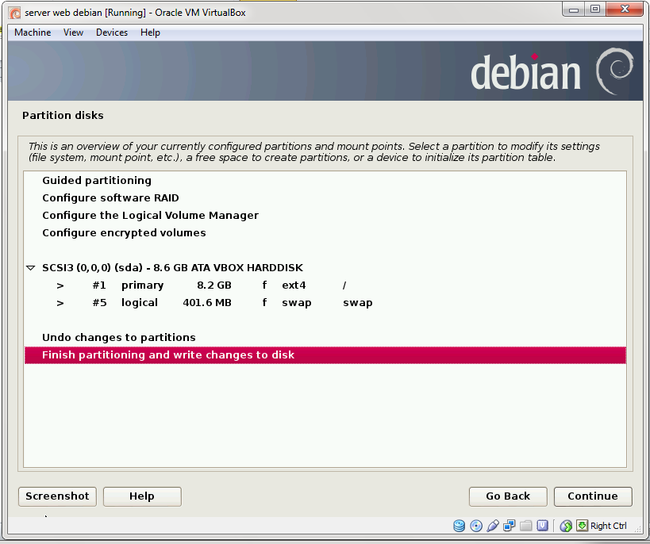

1. Akan muncul informasi tentang partisi. Dan ada pertanyaan untuk mengganti data, pilih Yes.

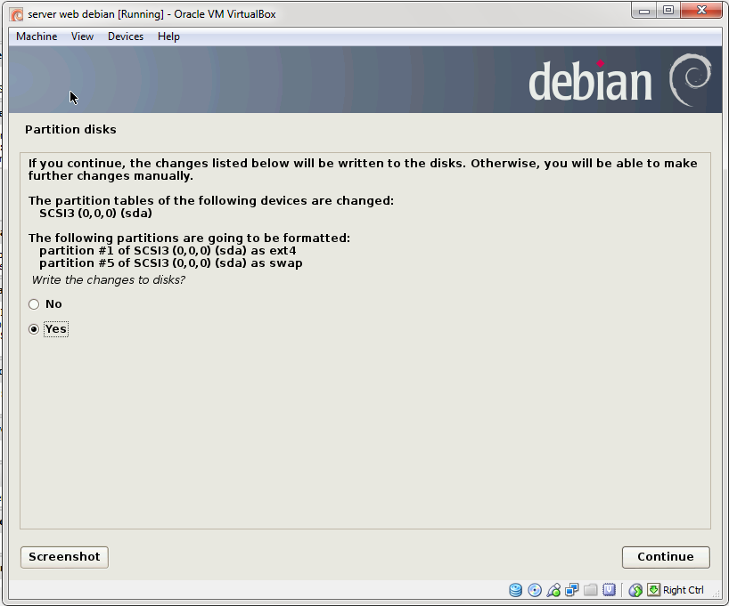

1. Tunggu hingga proses instalasi selesai.

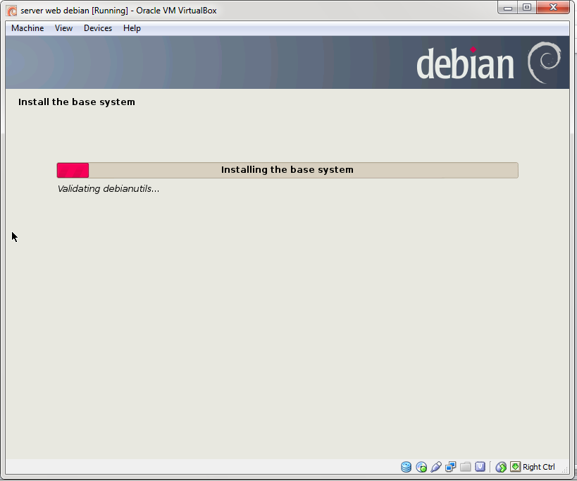

1. Kemudian, pada menu setting>storage ganti ke debian DVD 2.

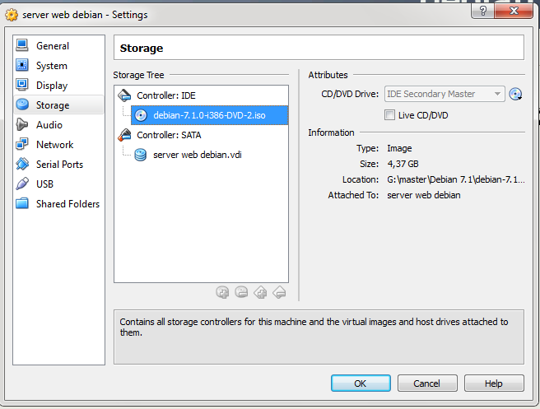

1. Selanjutnya, pilih Yes untuk memakai DVD 2.

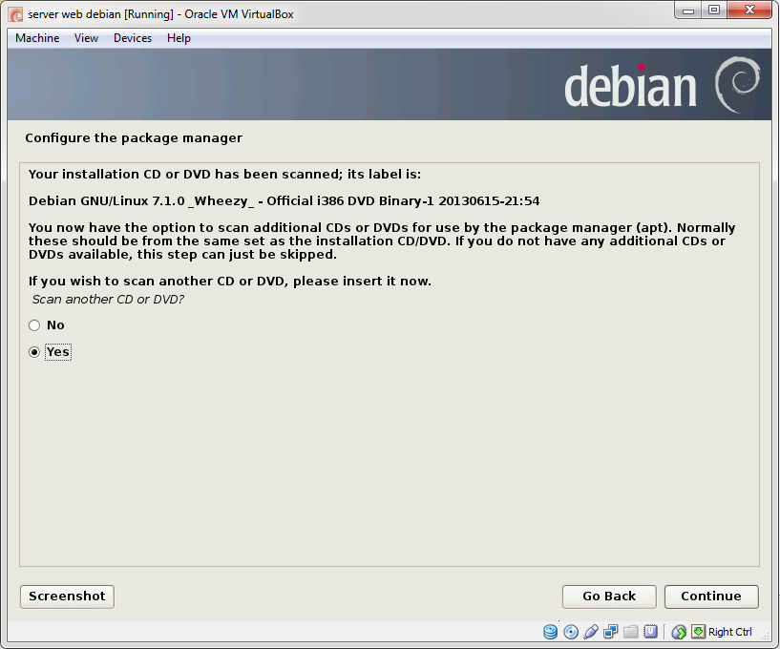

1. Akan muncul pertanyaan untuk scan DVD yang lain, maka pilih NO.

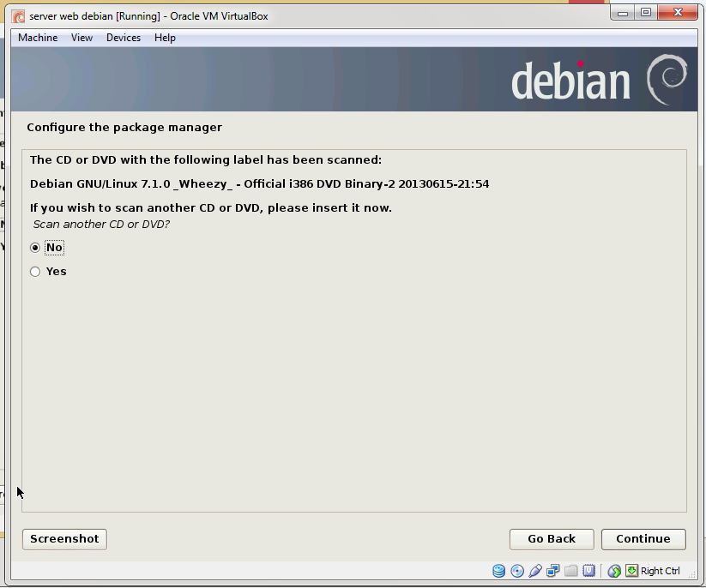

1. Kemudian akan muncul perintah untuk memasukkan master DVD. Masukkan saja sesuai dengan perintah.

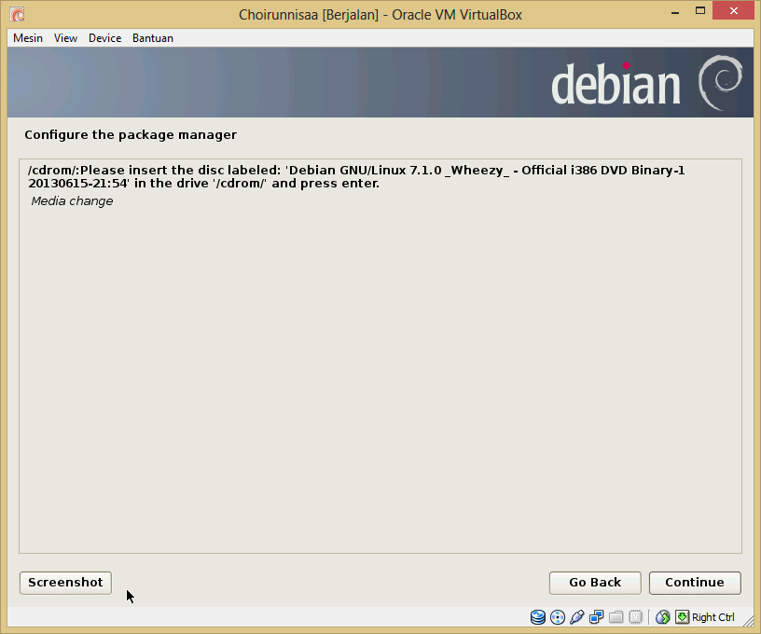

1. Pada pemilihan software yag akan diinstall, centang debian dekstop, web server, ssh server, laptop dan standart system. Lalu tunggu proses instalasi.

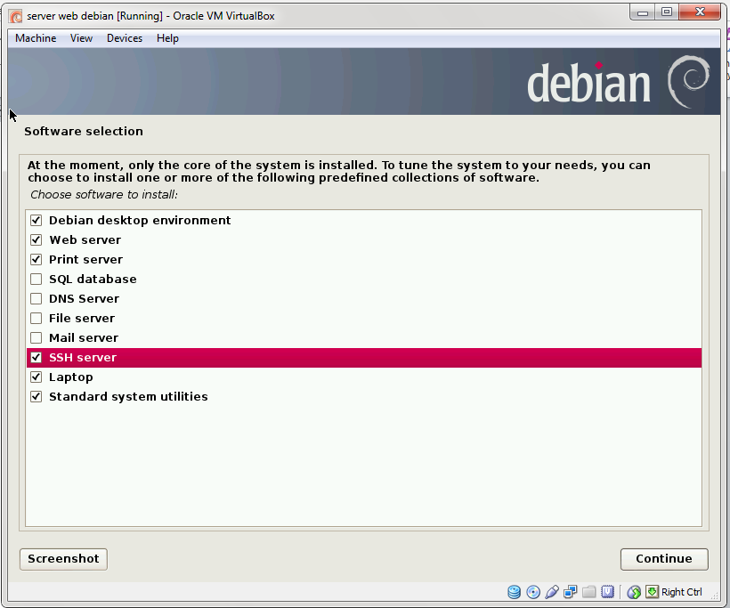

1. Pilih Yes untuk proses install GRUB dan tunggu hingga proses instalasi selesai.

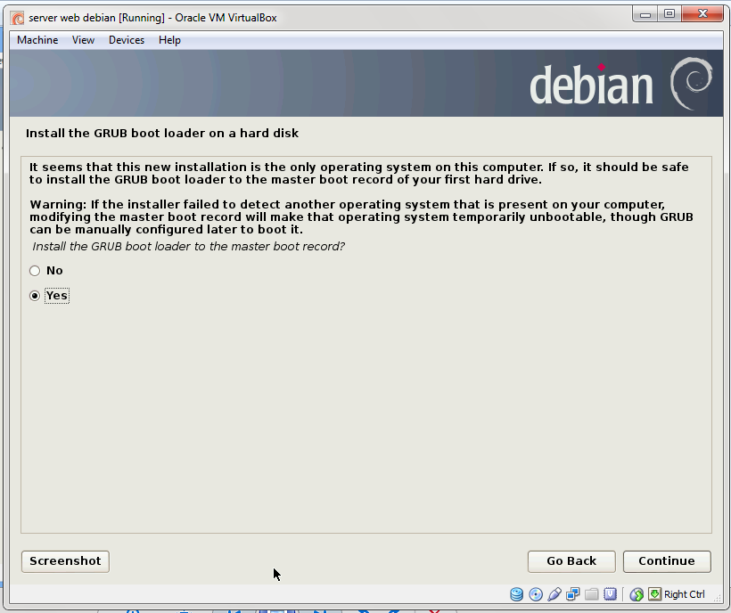

1. Akan muncul peringatan bahwa instalasi sudah selesai. Lalu klik tombol continue.

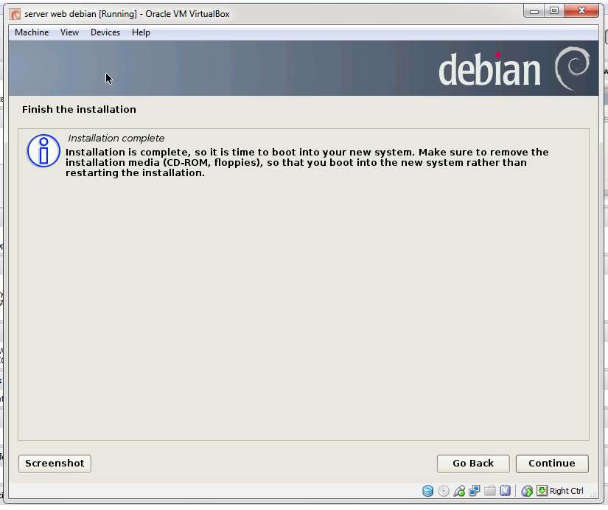

1. Berikut adalah tampilan awal dari debian. Klik account yang sudah ada.

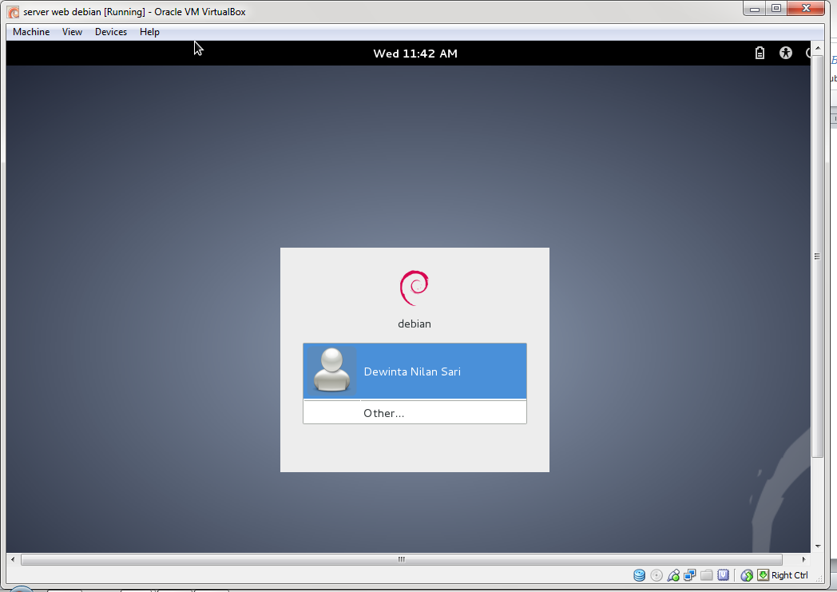

1. Masukkan password untuk memasuki menu utama debian.

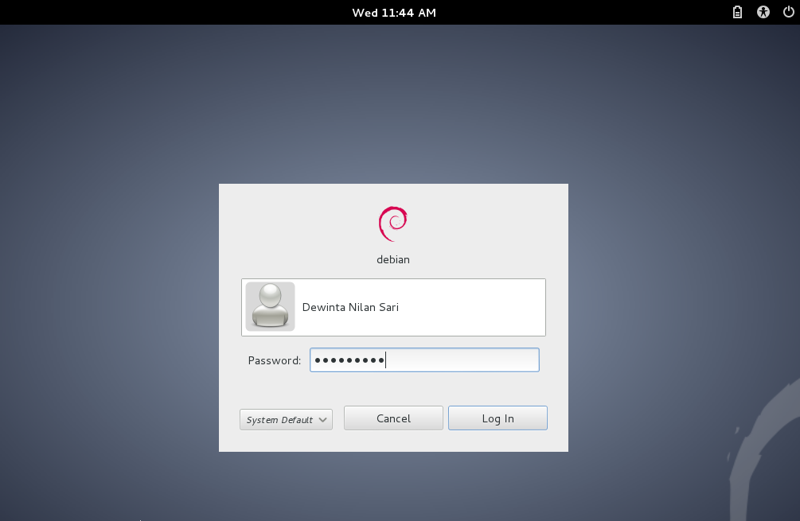

1. Ini adalah tampilan awal dari debian.

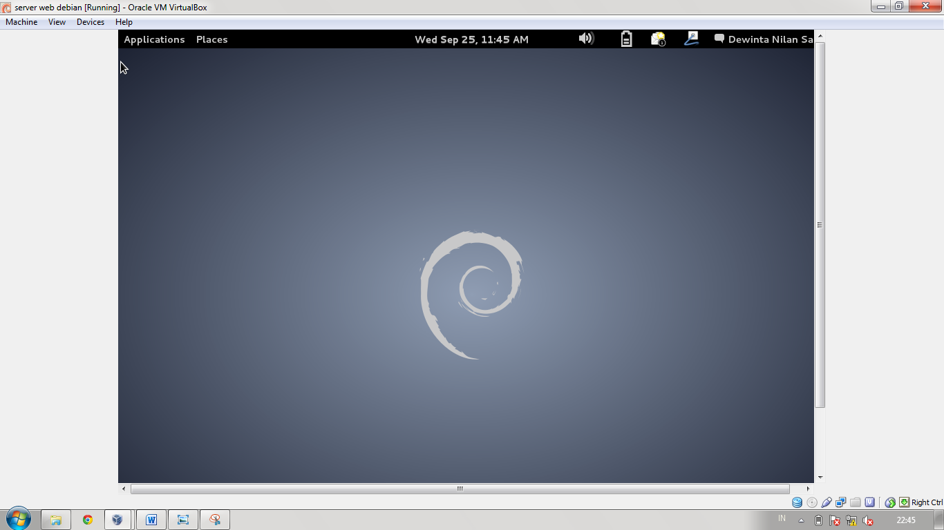

1. Shutdown terlebih dahulu debian, dengan cara klik nama user account(Dewinta Nilan Sari), lalu klik shutdown.

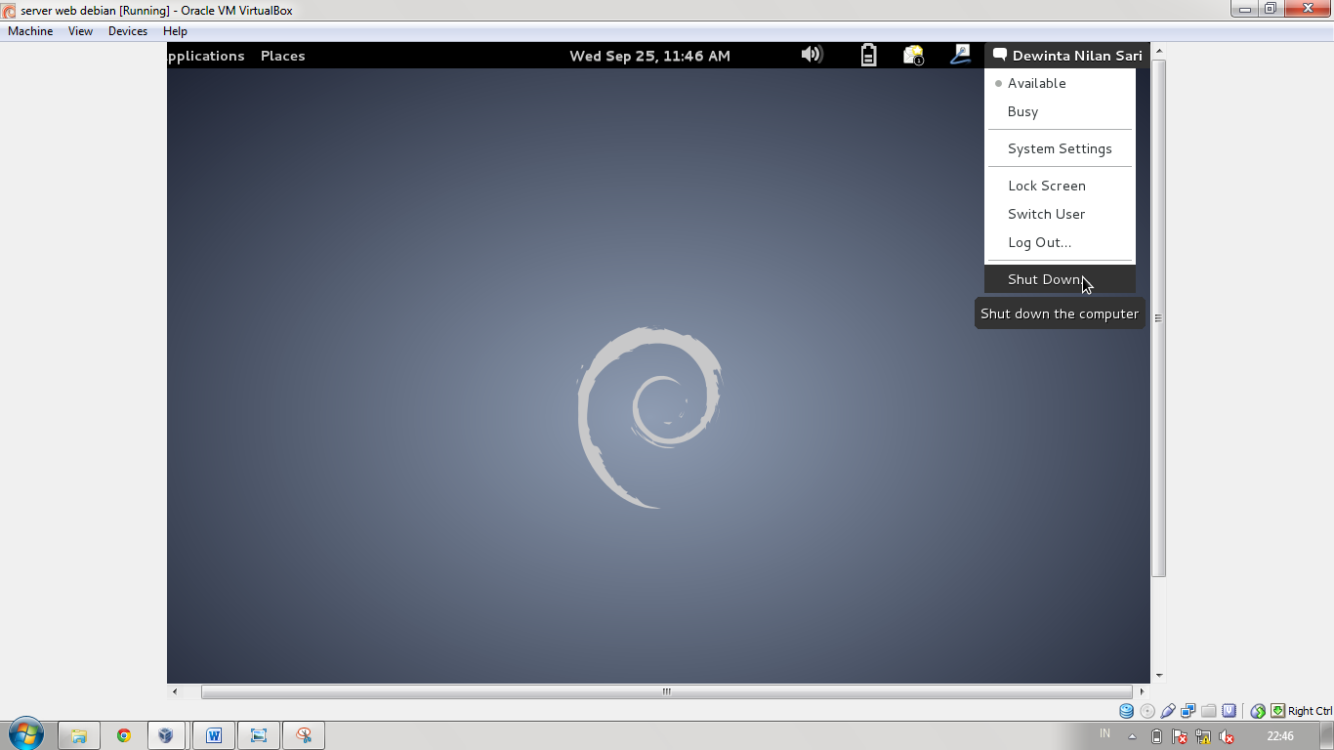

1. Pada virtual box, klik setting>jaringan. Kemudian pada tab adapter 2, centang enable network adapter>attach to host only adapter>virtualbox host only adapter. Selanjutnya buka advance, lalu pilih Allow All pada promiscuous mode. Terakhir tekan tombol OK.

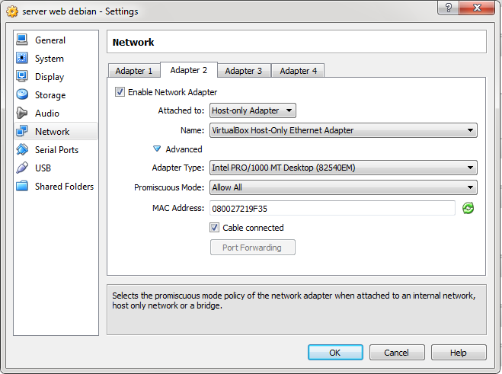

1. Selanjutnya, start debian lagi. Pada menu utama debian, klik application>system tools>administration>synaptic package manager.

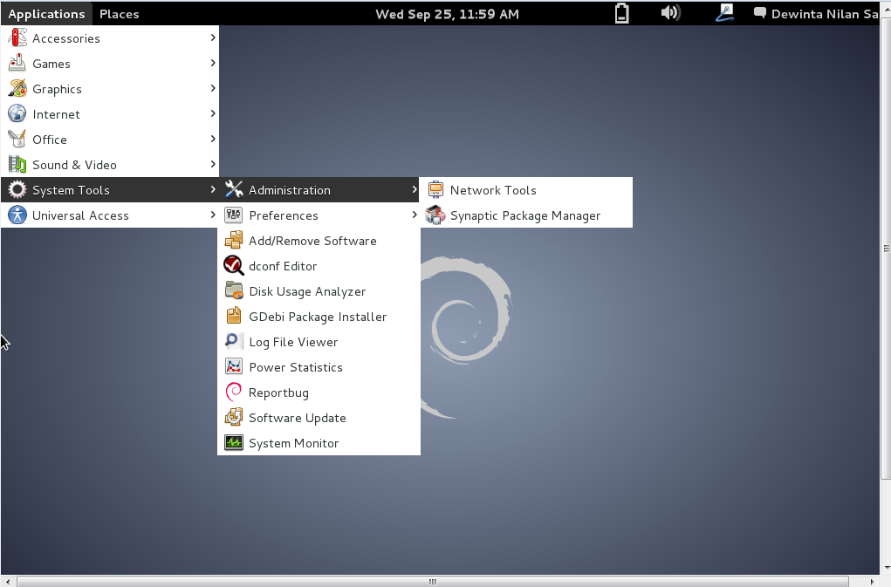

1. Masukkan password root untuk memasuki package manager.

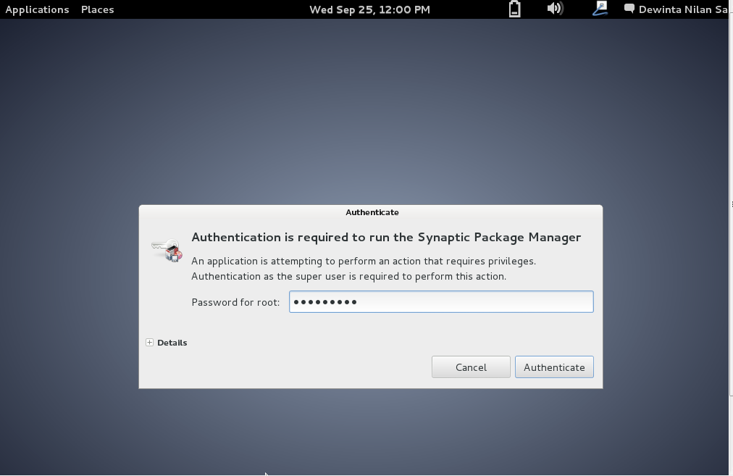

1. Akan tampilan halaman awal dari package manager. Lalu klik tombol close.

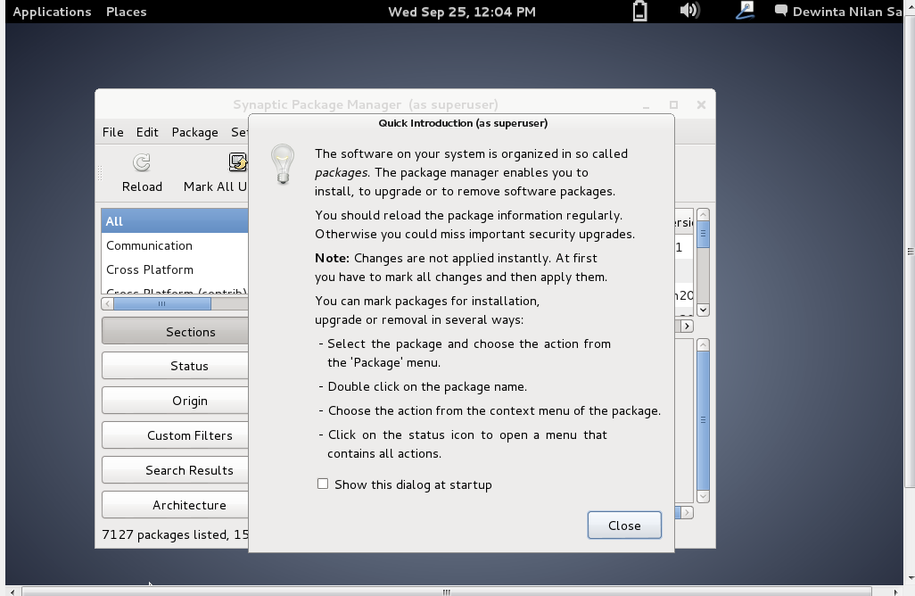

1. Pada kolom bagian atas sebelah kanan, carilah php5. Kemudian klik kanan, pilih mark for instalation.

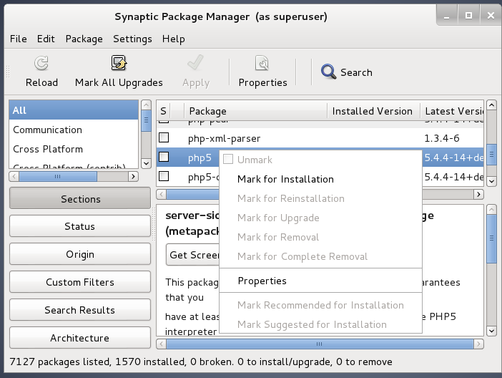

1. Pada saat muncul message box, klik tombol mark.

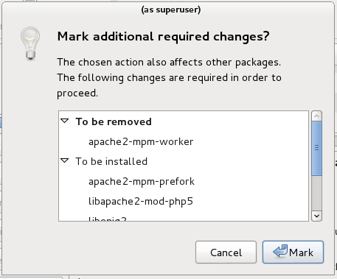

1. Pada bagian databases, pilih mysql client dan server. Lalu klik kanan pilih mark for installation.

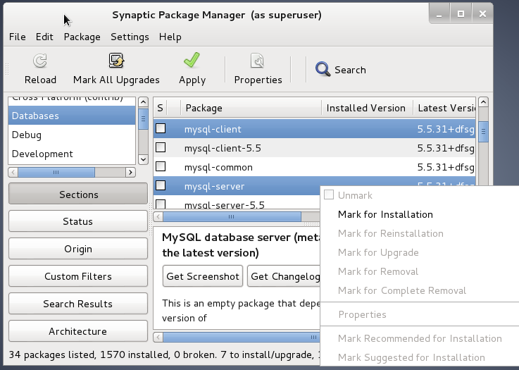

1. Kemudian klik tombol mark untuk menambahkan perubahan data, maka akan terpilih yang akan diinstalasi. Selanjutnya, klik tombol apply.

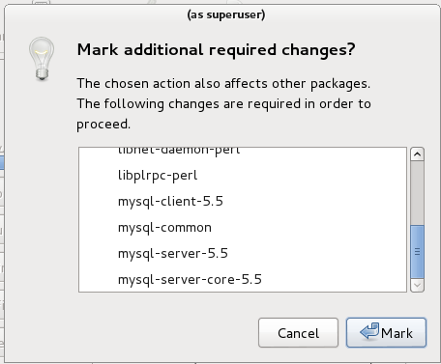 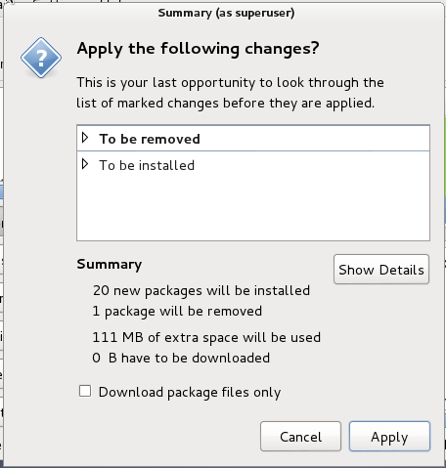

1. Muncul message box untuk memasukkan DVD 1, klik tombol OK.

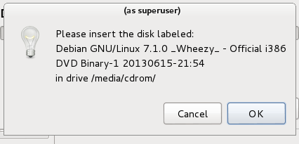 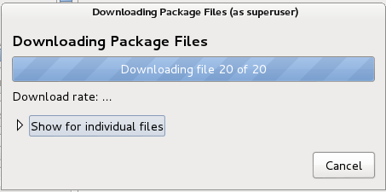

1. Langkah berikutnya adalah mengkonfigurasi password baru untuk root MYSQL dan mengulang password lagi.

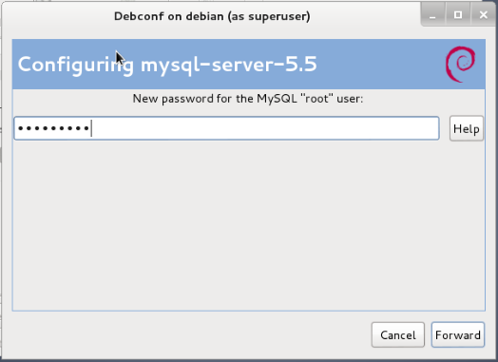 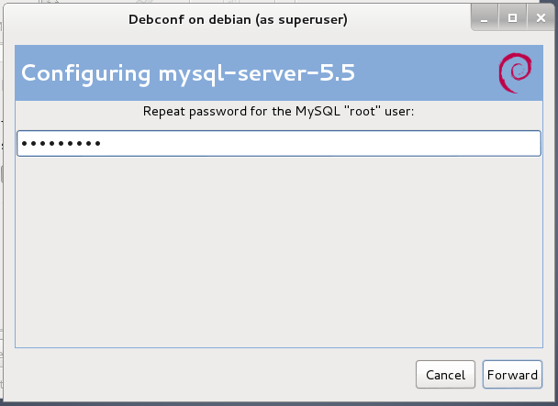

1. Selanjutnya adalah proses instalasi. Tunggu hingga proses instalasi selesai.

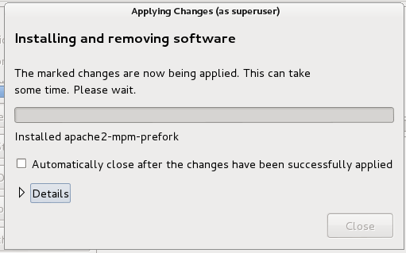 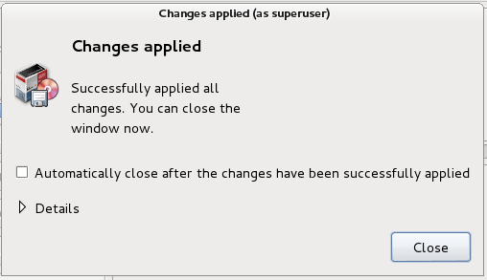

1. Kemudian, pada menu world wide web>phpmyadmin, klik kanan mark for installation. Lalu klik tombol mark untuk confirmasi penginstallan.

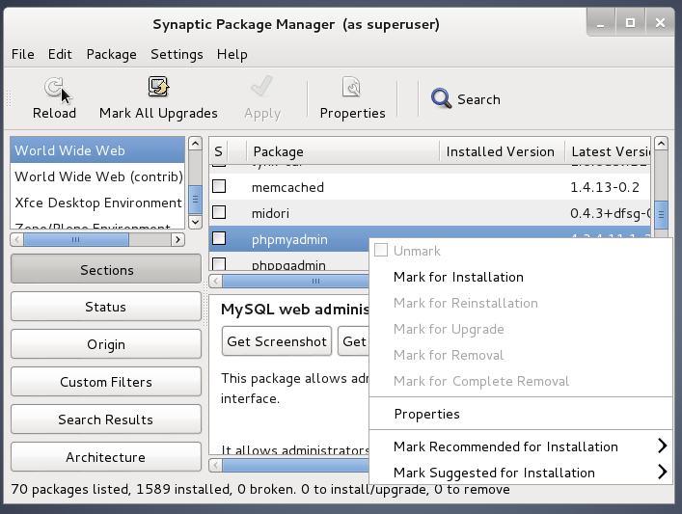 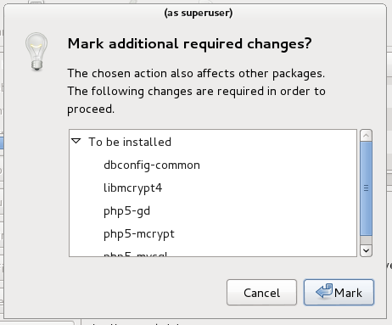

1. Klik tombol apply untuk konfirmasi sebelum melakukan install phpmyadmin. Tunggu hingga installasi selesai.

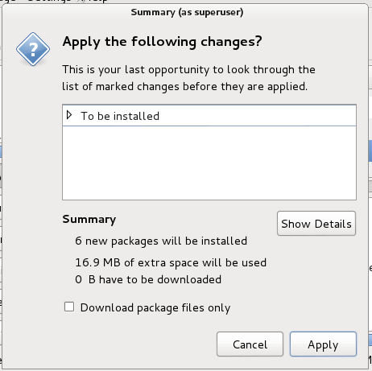

1. Konfirgurasi untuk menginstall apache, centang saja semua dan klik forward.

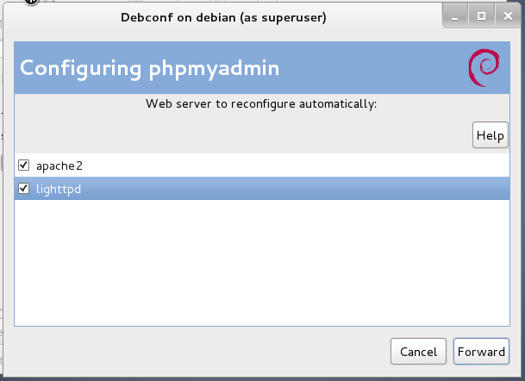

1. Selanjutnya tekan tombol forward untuk konfirgurasi database phpmyadmin dengan dbconfig-common.

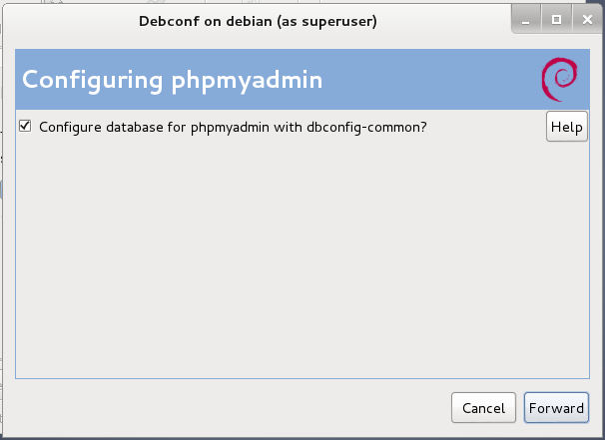

1. Konfigurasi phpmyadmin dengan mengisi password.

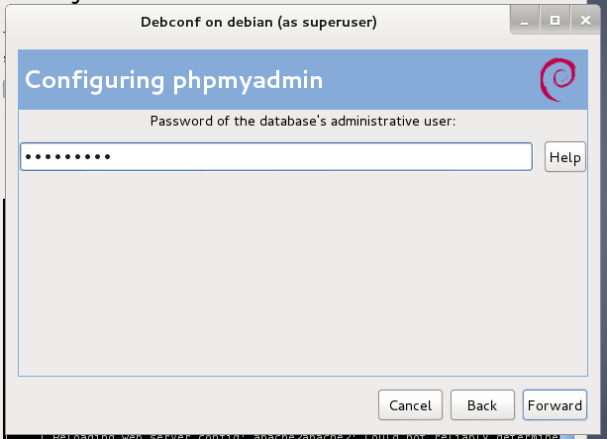 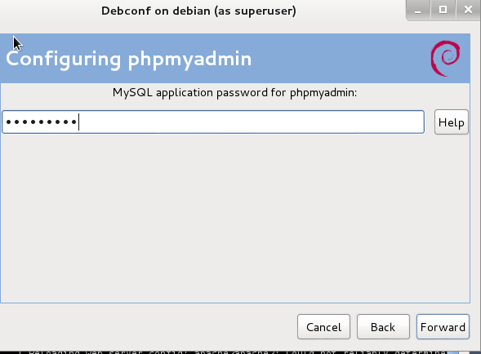

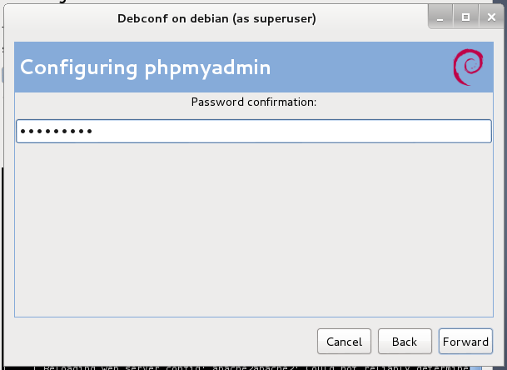

1. Akan muncul message box yang menunjukkan proses perubahan yang disetujui.

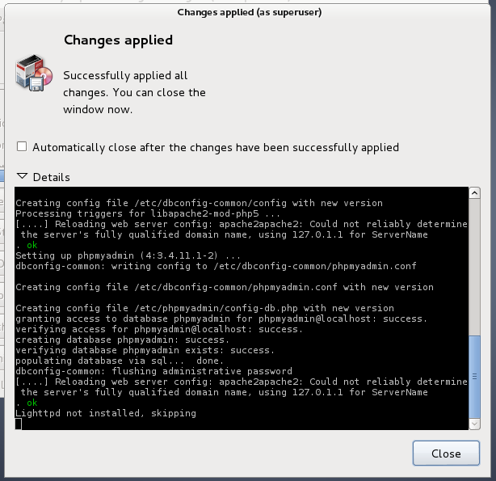

1. Pada menu utama debian, pilih application>internet>iceweasel web browser.

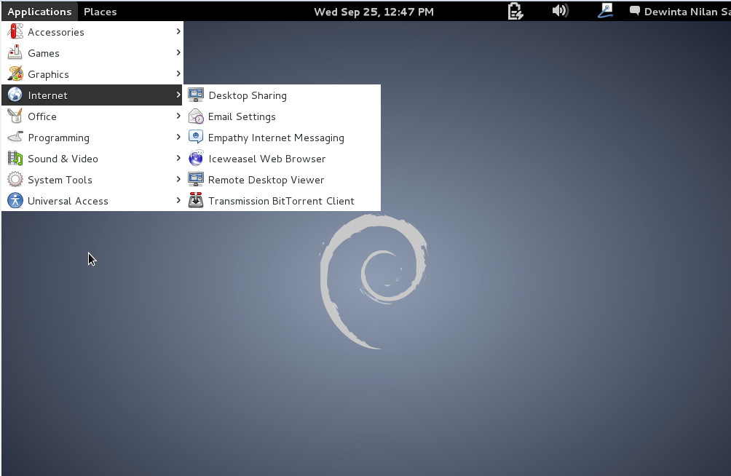

1. Pada halaman browser, ketikkan localhost/phpmyadmin. Jika berhasil, maka akan muncul halaman phpmyadmin.

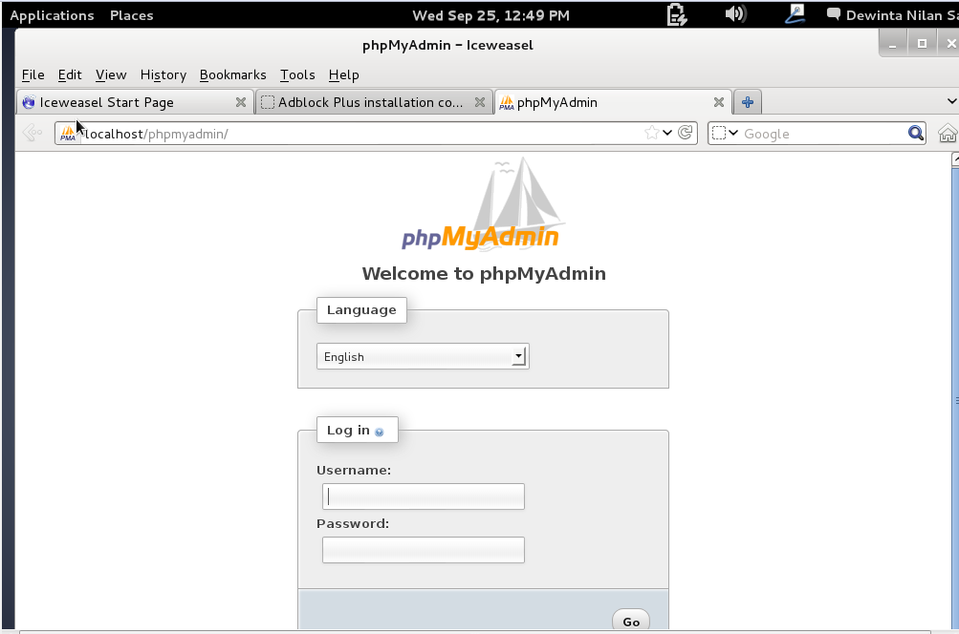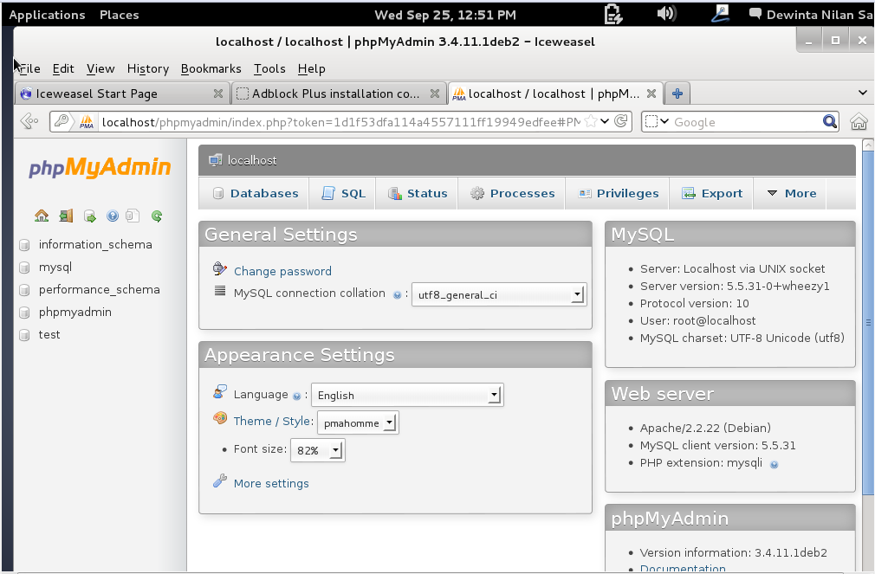

1. Pada menu utama pojok sebelah kanan, klik nama user account>system settings.

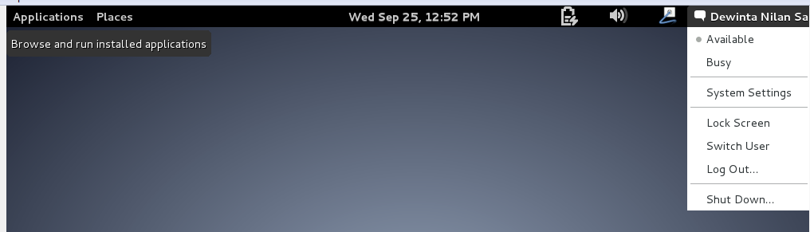

1. Pada system settings, klik icon network untuk mengetahui IP komputer.

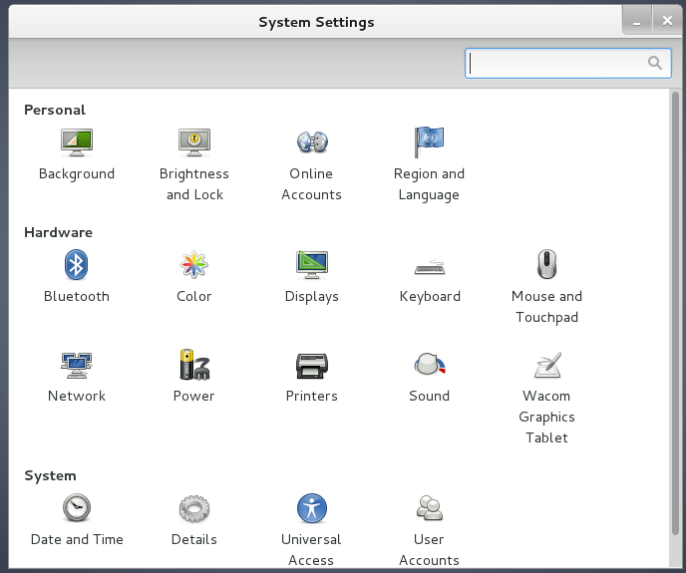

1. Maka muncul informasi mengenai pada IP komputer.

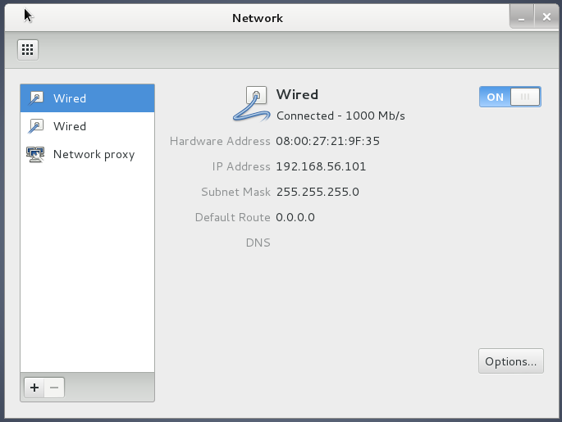

1. Pada windows, buka pada driver C>system32>drivers>etc, pilih host dan networks.

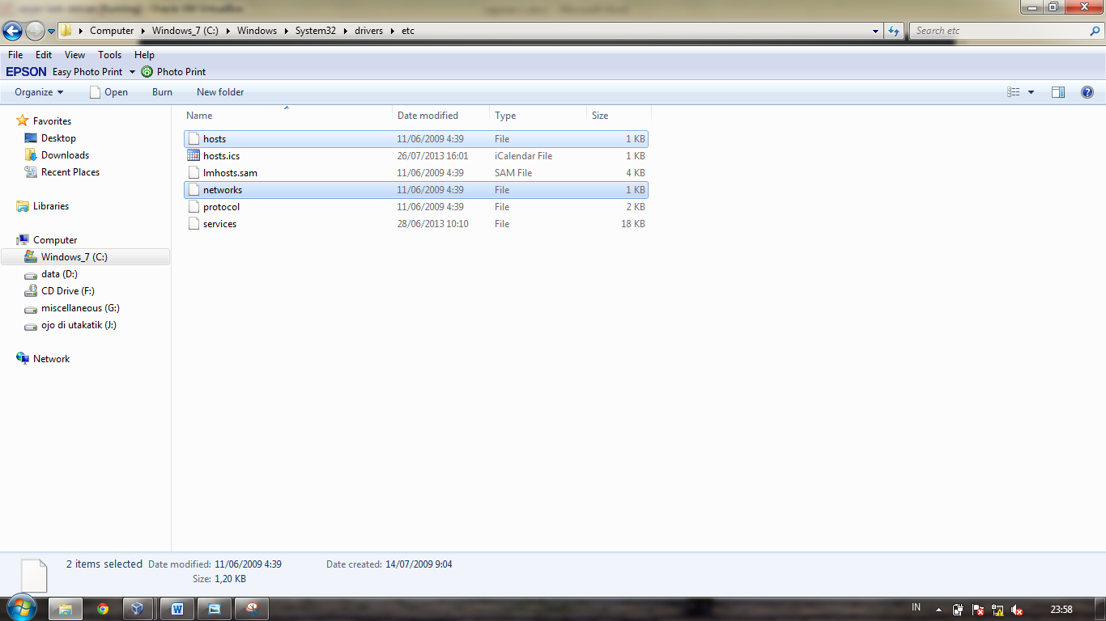

1. Pada hosts, buka pada notepad dan isikan ip address dan DNS

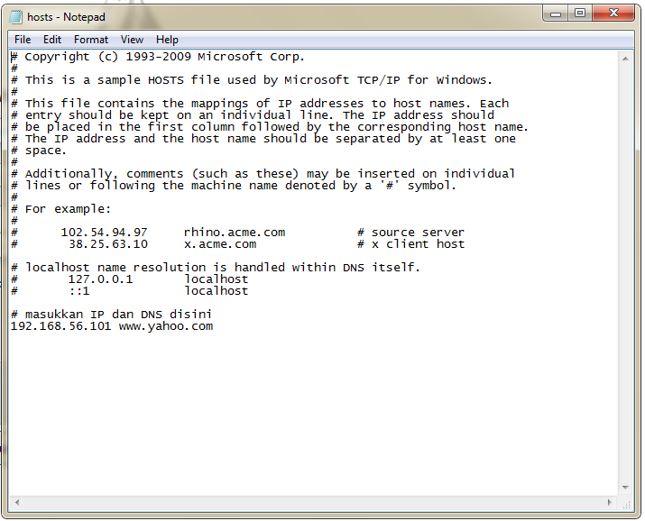

1. Pada browser di windows, ketikkan ip atau dns

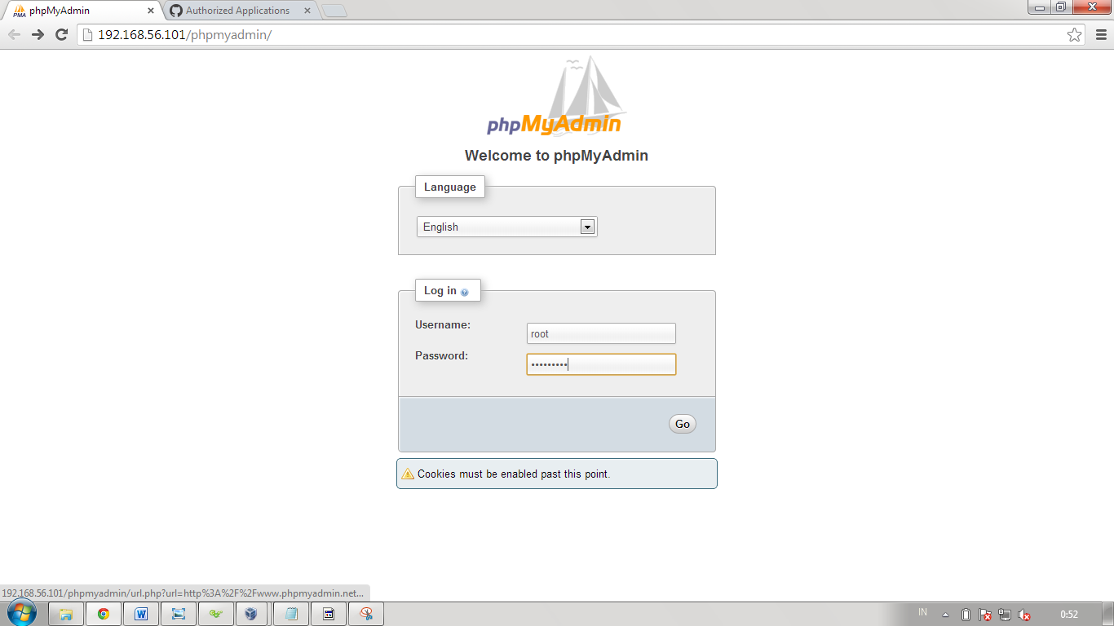

1. Install winscp

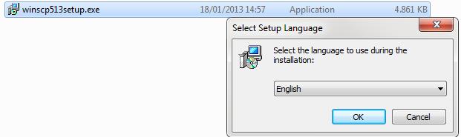

1. Setelah selesai instalasi, lakukan login pada winscp.

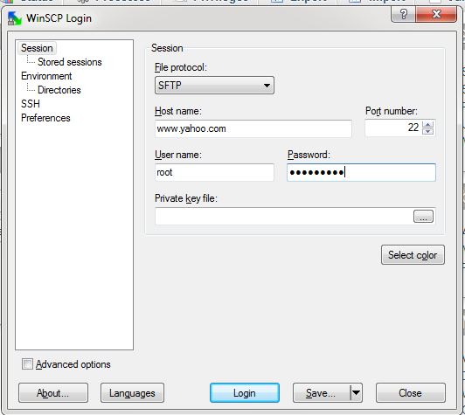 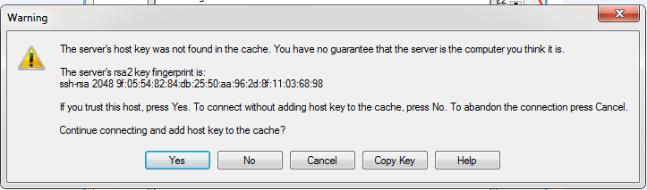

1. Kemudian, drag ke my document index.html yang ada pada var>www, kemudian klik tombol copy pada message box.

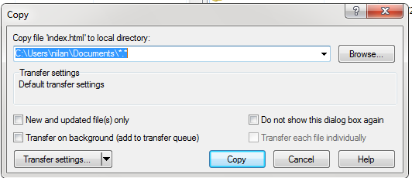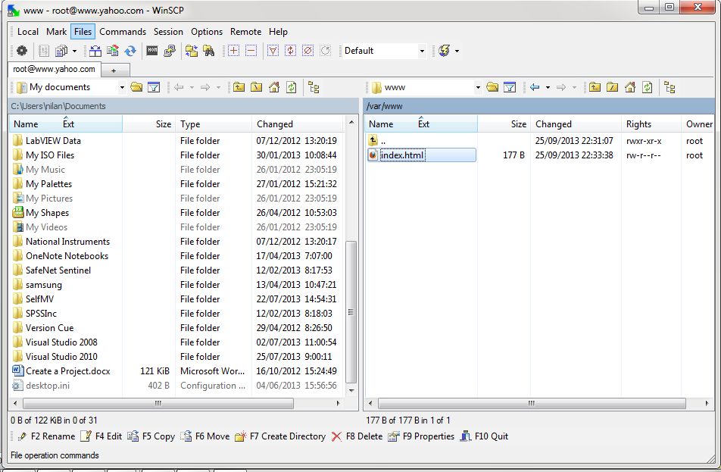

1. Kemudian buka index.html tadi dengan notepad.

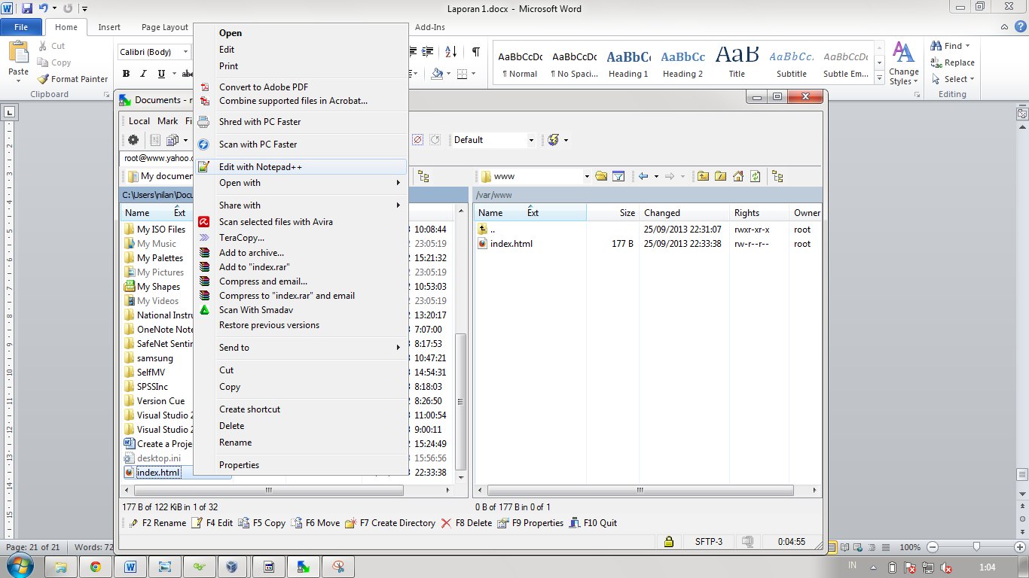

1. Ganti isi dari index.html

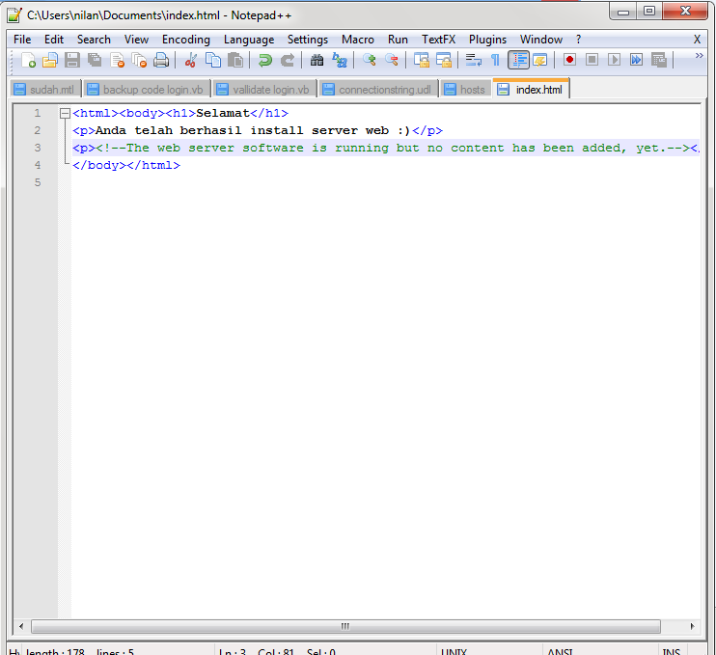

1. Masuk pada browser, dan ketikkan yahoo.com

